# 致童1.0.1需求

目录

致童1.0.1需求 1

一. 总体介绍 1

二. 功能需求 1

1. 组织架构管理 1

2. 绩效管理 4

2.1模版管理 4

2.2绩效考核 5

2.3绩效设置 5

2.4我的自评 5

2.5我的绩效 7

3. 财务管理 8

3.1工资管理 9

# 总体介绍

基于已有致童运营管理系统、致童教学管理系统新增组织架构管理、绩效管理（绩效设置、模版管理、绩效考核、我的自评、我的绩效）、财务管理（角色工资管理、工资表）

原型地址：<https://superdeng890530.github.io/APP_Demo/zhitong1.0.1/start_c_1.html>

# 功能需求

## 组织架构管理

为园所设置组织架构，此架构暂时只用于绩效考核、角色工资设置

》在致童教学管理系统中新增节点“组织架构管理”

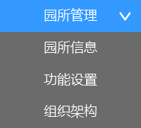

》金字塔形式由上至下设置架构

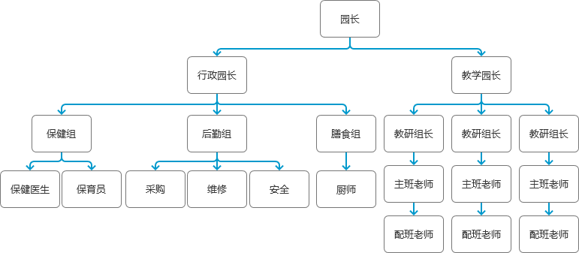

》每个节点为一个角色

》每个角色配置一个或者多个人员

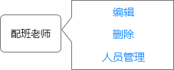

》金字塔顶端仅一个角色，向下延伸可有多个

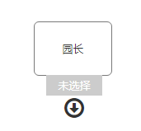

》顶端角色无法删除

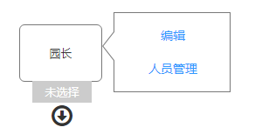

》点击向下箭头，添加下级角色

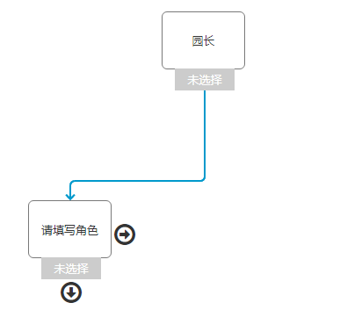

》点击向右箭头，则添加同级角色

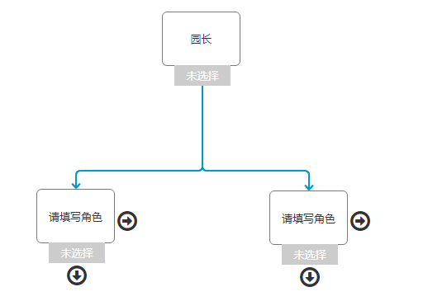

## 绩效管理

园所教职工绩效考核管理

### 2.1模版管理

》默认提供3套模版，不可编辑（模版增加列，区分打分，例：教学类、行政类）

》幼儿园可自建模版，自建模版时可引用系统提供的模版内容，

》其中必须有一套模版为默认（使用中），否则无法进行绩效考核

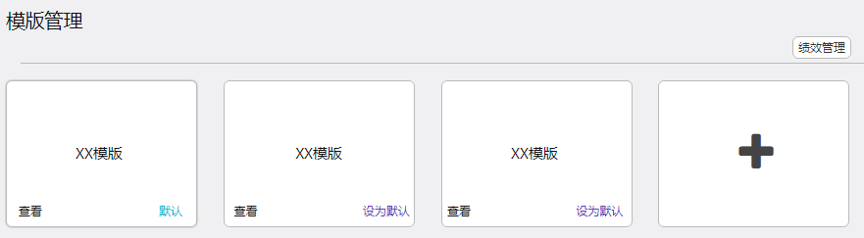

》默认（使用中）的模版不能编辑，若已有用户进行评分，也不能切换默认模版

》获取组织架构，默认上级权限给下级打分

》若上级与下级存在多人，则根据上下级间的班级关系进行评分，如：上级（主班老师），下级（副班老师），根据班级关系，上级（主班老师）为相同班级的下级（副班老师）打分

》模版适用于全园

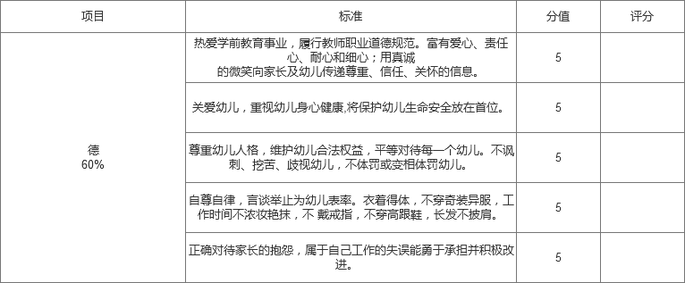

### 2.2绩效考核

》每个人可见每月需要自己打分的被评人绩效表

》提交后不能修改

》若绩效结果未公开，被评人看不到自己的绩效表，仅通过工资条了解得分

》一个人多个角色，分别被上级打分后取平均值，该值用作绩效工资

》若该用户用户已是最下级，或下级用户不参与考核，则不显示该节点

### 2.3绩效设置

》设置参与考核的角色

》下级不参与考核，上级每月就看不到需要打分的绩效表

》绩效结果是否公开

》是否自评

### 2.4我的自评

》当绩效设置中开启了自评后，每月参与绩效考核的人员都可在此节点进行自评

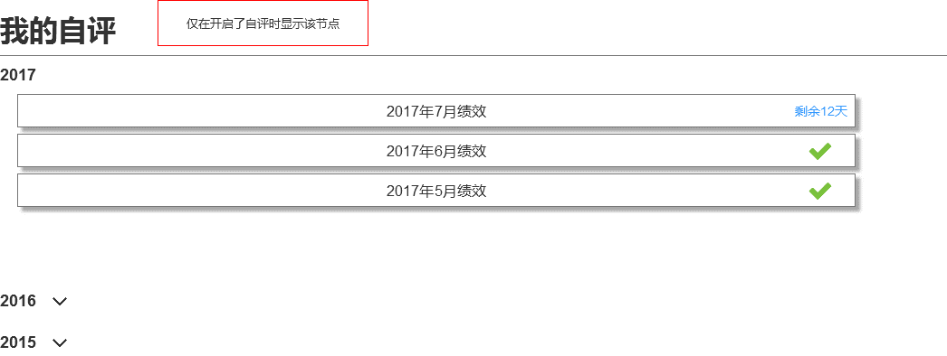

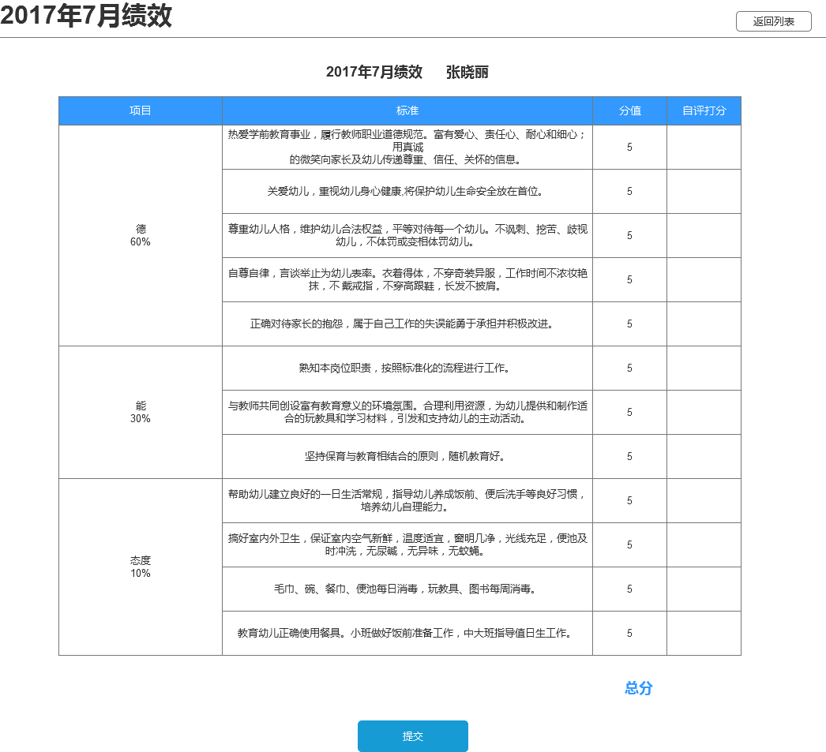

》历史自评

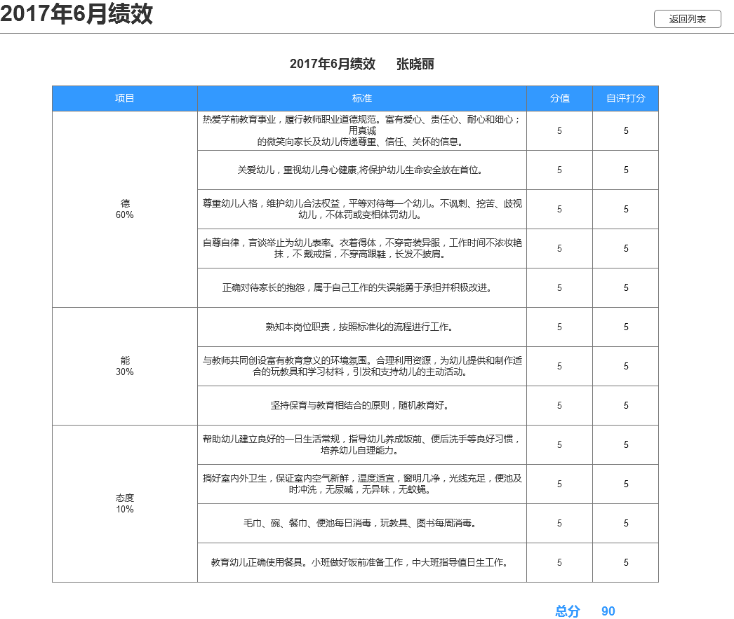

》若本月自评人还未进行自评，剩余5天和3天时给予通知提示，否则到了次月，自评分默认为0

### 2.5我的绩效

》当绩效设置中开启了结果公开时，参与绩效考核的人员都可在此节点看到自己历史绩效打分详情

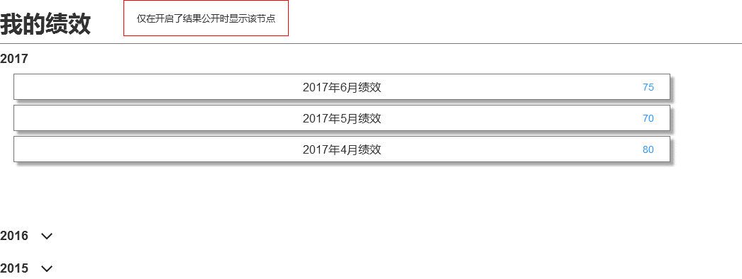

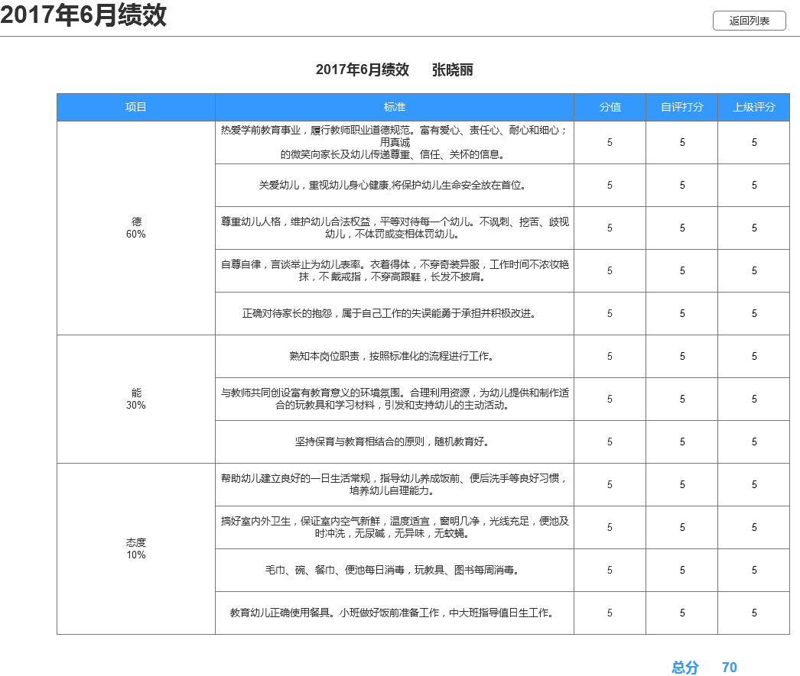

## 财务管理

角色工资设置、工资表

### 3.1工资管理

》角色工资设置，根据组织架构中的角色，为每个角色设置相应的基本工资、岗位工资、绩效基数

》设置园所五险一金的计算方式

》固定社保和按照比例计算的方式选择

》养老8%，医疗2%，失业0.5%，大病10RMB

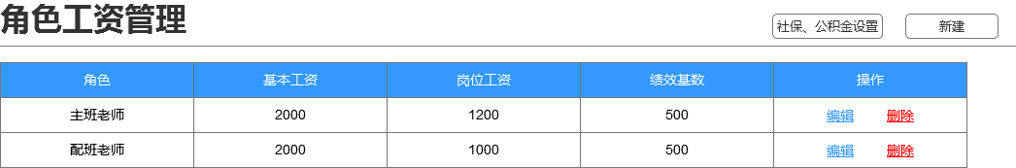

》月工资表，自动计算，可手工干预特定字段，手动提交园所月工资表，提交后，系统自动将工资条进行分发

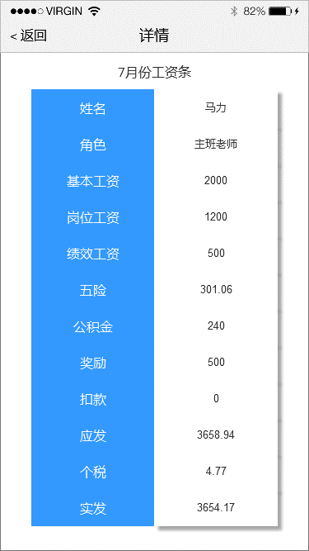

》应发工资*社保比例=应缴社保

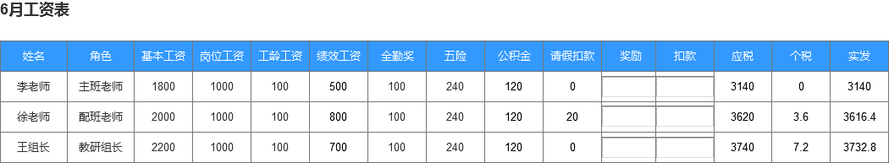

》工资表列

姓名

角色

基本工资

岗位工资

绩效工资（绩效基数*绩效得分）

五险（养老、医疗、大病、失业、生育）

公积金

奖励

扣款

应发

个税

实发

》应发=基本工资+岗位工资+绩效工资-五险-公积金+奖励-扣款

》个税计算

IF(应发-3500<0,0,

IF(应发-3500<1500,( 应发-3500)*3%,

IF(应发-3500<4500,( 应发-3500)*10%-105,

IF(应发-3500<9000,( 应发-3500)*20%-555,

IF(应发-3500<35000,( 应发-3500)*25%-1005,

IF(应发-3500<55000,( 应发-3500)*30%-2755,

IF(应发-3500<80000,( 应发-3500)*35%-5505,

IF(应发-3500<80000,( 应发-3500)*45%-13505